武汉生物工程学院八雅轩钢结构屋面竞争性谈判公告

第一章 招标邀请函

根据学校建设需要，我校拟采用竞争性谈判方式确定八雅轩钢结构屋面建设单位，欢迎具备相应资格和履约能力的单位来校谈判。
- 项目名称：八雅轩钢结构屋面
二、采购形式：竞争性谈判
三、招标单位：武汉生物工程学院（武汉市阳逻经济开发区汉施路1#）
四、谈判报名方式及时间：
1.报名材料
（1）投标报名表（附件1），填写后盖单位公章；
（2）符合谈判供应商资格要求的营业执照及其它资质证书等复印件。
2.报名登记
谈判人须于2021年7月29日16：30前到学校财务处缴纳谈判保证金，凭谈判保证金收据到学校监察处办理谈判登记手续（行政楼323室）。未缴纳谈判保证金或谈判登记手续不得参加竞争性谈判。
五、谈判文件递交截止时间：
1.谈判文件递交截至时间：2021年7月29日16:30，逾期送达不予以接受,视为自动放弃,不参与本次谈判。
2.谈判文件递交地点：武汉生物学院行政楼323室（学校监察处）。谈判文件外包装必须加盖密封章。
六、如需踏勘现场的建设单位于2021年7月26日9:30来校踏勘，联系人：阮老师 18986185001
七、竞争性谈判时间和地点
谈判时间：另行通知
届时敬请各供应商的代表参加谈判。
八、谈判保证金：壹万元（现金或刷卡，缴纳地点：行政楼一楼财务处）。若未中标则此款在结果公示次日起10日内无息退还，若中标此款即转为履约保证金，有下列情况之一者此款不予退还：
1.投标人递交谈判响应文件后不参加谈判的；
2.不按竞争性谈判文件规定提交谈判响应文件的；
3.在谈判有效期内撤回投标的；
4.在谈判过程中弄虚作假、串通投标等行为的；
5.中标后恶意弃标的。
九、联系方式：
商务咨询：许老师 027-89641228
技术咨询：阮老师 18986185001
投诉电话 张老师 027-89649680
十、付款方式：安装调试完毕并经验收合格后，付全部货款的95%，另5%留作质保金，质保期满并经复验合格后支付。

第二章 投标人须知
一、谈判供货商应具备的资格条件：
1.投标人应具备《中华人民共和国政府采购法》第22条规定的条件；
2.投标人必须是在中华人民共和国境内注册并取得营业执照的独立法人，具有相应经营范围（钢结构）和建筑业企业资质证书（钢结构）；
3.参加政府采购活动前三年内在经营活动中没有重大违法记录（包括约谈）；
4.本项目不接受联合体投标，项目执行过程中不允许转包、分包。
二、投标文件一式肆份，其中正本一份，副本三份，文件应密封，封口处加盖骑缝章，否则视为投标无效。其组成至少包含：
1.封面及目录（封面上应注明项目名称、谈判供应商名称、联系人、联系电话，并正确标明“正本”、“副本”字样）；
2.钢结构材料清单（按东楼、西楼分别报材料名称、规格、数量等）；
3.工程报价（按东楼、西楼分别报价）；
4.钢结构屋面设计图纸(中标后需提供设计院盖章正式施工图纸)；
5.工期承诺、质保期承诺、售后服务承诺等；
6.公司法人授权书和代理人联系电话（手机号码必填）、营业执照等相关证照的复印件、公司情况简介等商务文本；
7.投标文件中未响应招标文件的详细描述。
三、投标费用：投标费用系指投标人承担的所有与准备和递交投标文件有关的费用。无论投标过程和结果如何，招标人在任何情况下不负担投标人因本次投标所发生的一切费用。
四、投标人应阅读招标文件中所有须知、格式、条款等要求，投标人未按招标文件要求提供全部资料或提交的投标文件未对招标文件做出实质性响应，投标人将承担投标文件可能被拒绝的风险。
五、在谈判期间，谈判小组可能就投标文件向有关投标人进行询标，届时投标人须有熟悉投标方案并能决定投标文件中有关条款的授权代表参加。
六、本次招标活动的最终解释权属武汉生物工程学院。

第三章 投标文件要求

一、投标文件的组成与顺序(部分格式附后)
1.投标函（附件2）
2.开标一览表（附件3）
3.法定代表人授权书（附件4）
4.技术偏离表
5.企业近3年内类似业绩一览表（附件5）
6.企业营业执照、施工资质等文书资料
7.技术性文件
8.工期承诺、质保期承诺、售后服务承诺
9.售后服务方案及投标人认为有必要提交的其它材料
10.投标文件正本、副本不一致的，以正本为准；投标文件中的大写金额和小写金额不一致的，以大写金额为准；总价金额与单价金额不一致的，以单价金额为准，但单价金额小数点有明显错误的除外。结算单位为人民币。

第四章 技术参数要求及清单

1.钢结构屋面所有钢材采用热镀锌Q235B,立柱、主梁、次梁、檩条方管规格(见附件);
2.屋面采用采用3mm树脂瓦;
3.窗户采用铝合金推拉窗(玻璃采用5+9+5中空玻璃,带金刚砂纱窗);固定玻璃采用钢化8mm玻璃。
4.油漆为两底两面氟炭漆;
5.投标单位负责预埋板、钢结构骨架、屋面树脂瓦、阳光板、玻璃窗户、固定玻璃、油漆施工。
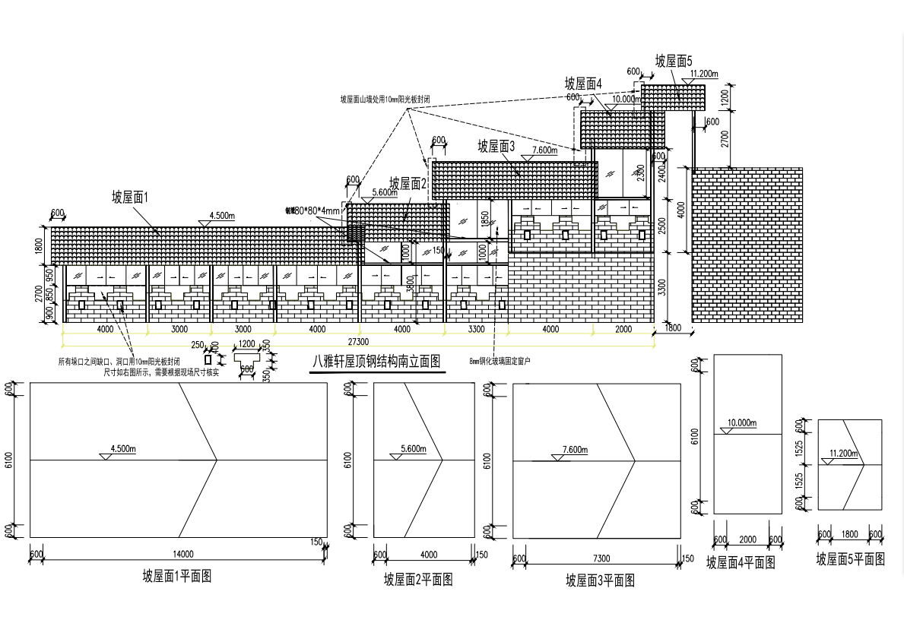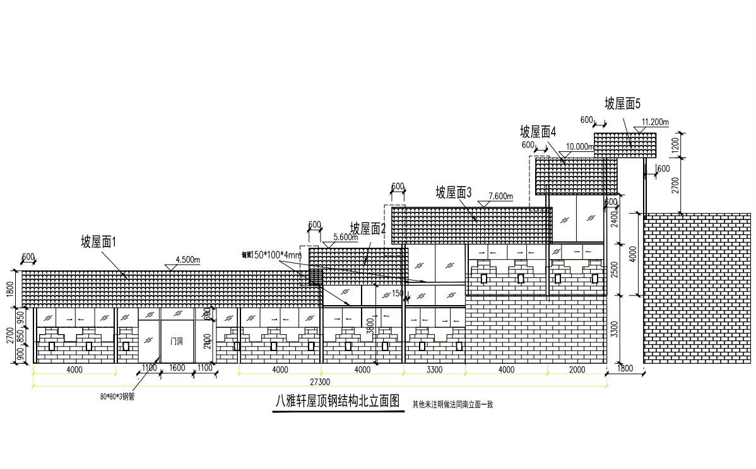
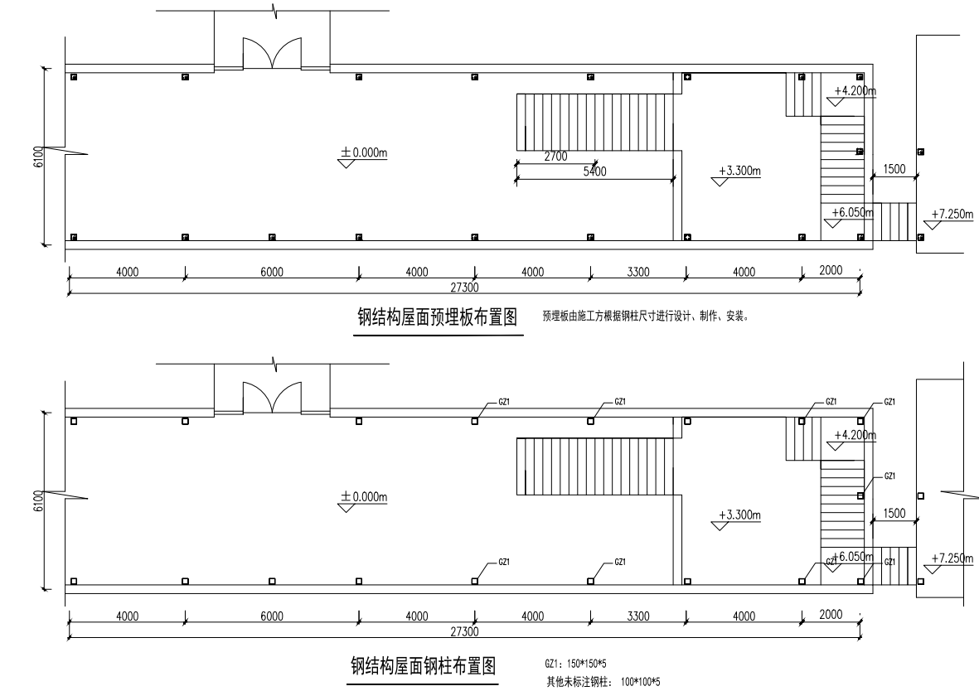
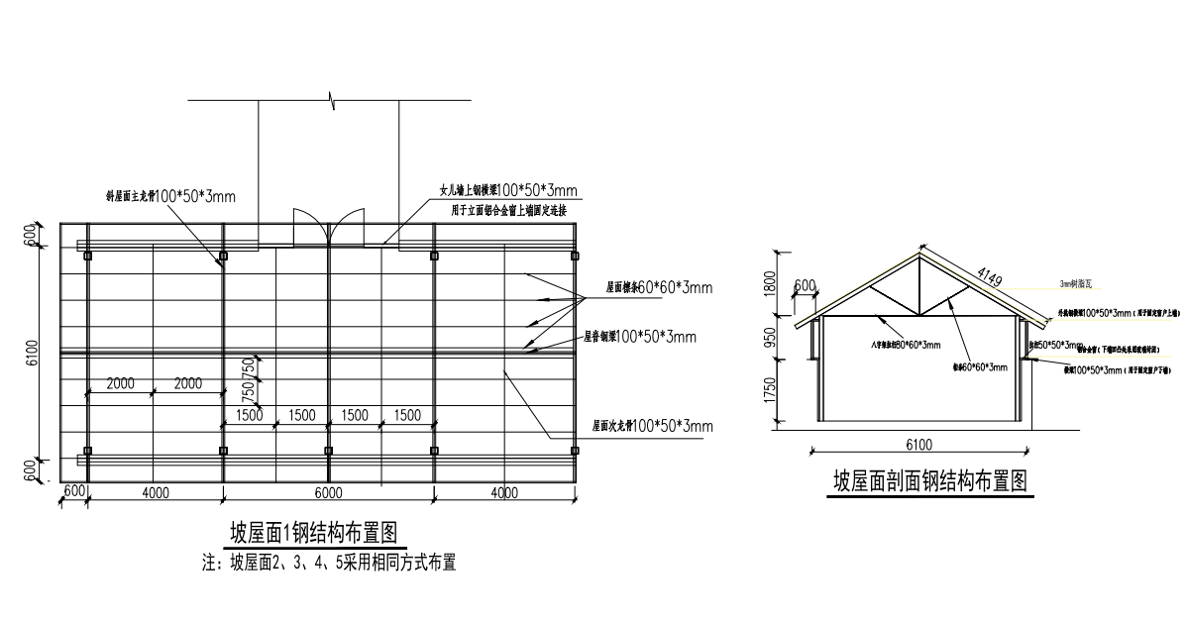

附件1：
报 名 表
项目名称
单位名称
法人代表
单位地址
联 系 人
联系电话
单位电话
传 真

报名单位（公章)

附件2：

投 标 函
致：武汉生物工程学院
我方根据已收到 谈判文件，经研究决定就以下内容分别做出承诺：
1.我方已完全理解该谈判文件的全部内容，决定参加投标，并保证按谈判文件要求完成所有内容；
2.我方承诺递交的谈判文件中有关资格资信的证明文件、技术文件及相关陈述全部是真实、准确的，否则，我方将承担由此造成的一切后果；
3、 我方承诺我方的投标报价在投标有效期内固定不变，投标有效期为 天；
4、 如果我方中标，我们将按谈判文件规定的内容容与招标人签订合同；
5、 如果我方中标，我方保证在谈判文件规定的日期内交货；并保证我方的施工工程及相关服务满足谈判文件要求。
二、据此函，签字代表宣布同意如下：
1.我方愿以人民币 元投标总价承担本次供应服务。
2.我方将按谈判文件的规定履行合同责任和义务。
3.我方已详细审查全部谈判文件，包括修改文件（如有）以及全部参考资料和有关设计要求。我们完全理解上述文件的内容并同意放弃对上述文件的内容有不明及误解的追究权利。
4.如果在规定的开标时间后，我方在投标有效期内撤回投标，同意贵方将投标保证金人民币 元没收。

投标人(盖章)：
法定代表人(签字)：
地 址：
邮 编：
电 话：
传 真：
年 月 日

附件3：
开 标 一 览 表
致：武汉生物工程学院
经我公司研究，愿意满足谈判文件提出的各项规定和要求。一旦我方中标，我方将按照相关的法律法规和签订的合同来履行自己的责任和义务。除非另外达成协议并生效，你方的谈判文件以及本谈判文件将约束今后的合同条款。具体报价如下：
项目名称 | 数量 | 投标单价 | 投标总价（元） | 供货周期 | 备注
总计
注：此次投标报价将不因市场、人工、工期、政策等各种风险变化而调整。

法定代表人或授权代表人(签章)：

投标单位（公章）：

日期: 年 月 日

附件4：
法定代表人授权书

致：
(投标单位全称)法人代表 (姓名)授权 (被授权人姓名)居民身份证号码: 为全权代表;参加贵单位就 （项目名称）竞争性谈判活动，签署谈判文件、进行谈判、签订合同和处理与之有关的一切事务，全权处理谈判活动中的一切事宜，我及我公司均予以承认并全部承担其所产生的所有权利和义务。其签名真迹如本授权委托书末尾所示，特此证明。
全权代表无转委托权。

身份复印件
身份证复印件

授权委托单位： （公章）
法定代表人： （签名）
委托代理人：
电话：
本授权书于 年 月 日签字生效

附件5：
企业类似业绩一览表
序号 | 工程名称 | 规模或数量 | 价格（万元） | 完成日期 | 备注
1
2
3
4
5
6
7
8
9
10
11
12
13

投标人名称（盖章）：
法定代表人或授权代表（签字）：
日期： 年 月 日
注：申请人应列出近三年内已完类似工程情况，如有虚假，邀请人有权随时终止。

